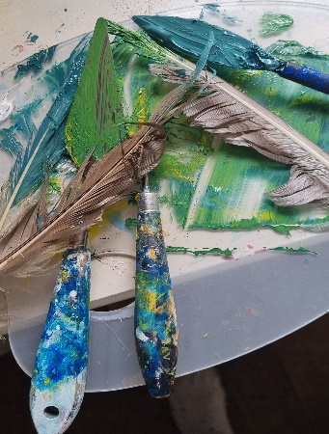
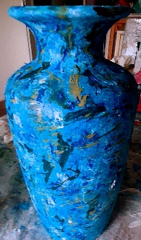
Workshop Re-design
Ben je fan van een duurzaam leven, heb je veel spullen maar vind je ze niet meer zo mooi, weet je niet wat er mee te doen, behalve weg doen.
Dan is deze workshop misschien iets voor jou.
Tijdens de workshop re-design breng je je eigen hergebruik artikel mee van thuis. Van dit artikel ga je vanuit je gevoel leren een geheel eigen creatie te maken.
Dit doe je op een geheel natuurlijke basis.
In deze workshop leer je in grote lijnen wat je met re-design zou kunnen doen.
De workshop re-design duurt circa 3 uur. Je hoeft alleen je hergebruik artikel mee te nemen van thuis. Van te voren wordt je verteld wat dat zou kunnen zijn.
Behalve het hergebruik artikel is er meer nodig. Zoals alle benodigde spullen om iets moois te creëren en daarvoor wordt gezorgd. Bij zo’n gezellige middag hoort natuurlijk koffie/thee en iets lekkers dat is natuurlijk inclusief.
De investering voor de workshop re-design is €80
Ben je geïnteresseerd in de workshop re-design, geef je interesse door, bij voldoende aanmeldingen starten we daar in 2027 mee in een kleine groep.
====
Vindt je de workshop re-design zo leuk. Wil je meer de diepte in met het werken van hergebruik, met re-design objecten dan is de daarop volgende cursus misschien iets voor jou.
Met een groep gaan we beginnen met een cursus van 8 dagen van elke week 2,5 uur op eenzelfde dag. Bij opgave is het fijn wanneer je gelijk een voorkeur doorgeeft welke dag je voorkeur naar uit gaat. Dat kunnen meerdere dagen zijn.
De prijs voor de cursus re-design wordt in de loop van 2027 bepaald.

